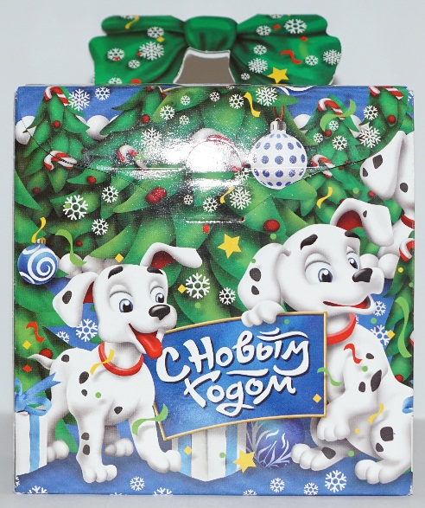 | Новогодний подарок "С Новым годом!"  300 г  (19 конфет)  Цена: 138,60руб.

 | 300 | Производитель
Наименование конфет
Атаг ассорти | 1 | ИП Кислицына М.В.
Волшебная метелица с вафлями | 1 | Шок.фабрика Новосибирская
Бури Вестник | 1 | Шок.фабрика Новосибирская
Ласточка Вестница весны | 1 | Шок.фабрика Новосибирская
Ромашка | 1 | Шок.фабрика Новосибирская
Новосибирские | 1 | Шок.фабрика Новосибирская
Сказка Красная шапочка | 1 | Шок.фабрика Новосибирская
Жевательная карамель Нильс | 1 | ООО КДВ Воронеж
Ярче арахис в мягкой карамели | 1 | ООО КДВ Нижний Тагил
Конфета жев Нота бум | 2 | ООО КДВ Нижний Тагил
Левушка | 1 | Фабрика Славянка
Марсианка | 1 | ООО Сладкий орешек
Драже зоо-зоо (Сириус) | 2 | ООО Сириус
Шоколад Аленка 15г | 1 | ОАО КК Бабаевский
Батончик Импульс 16г | 1 | ООО КДВ Яшкино
Мармелад Бонди бегемот 30г | 1 | ООО КДВ Павловский пасад
Ваф конфета Дивная даренка 25г | 1 | ООО КДВ Яшкино
Итого | 19

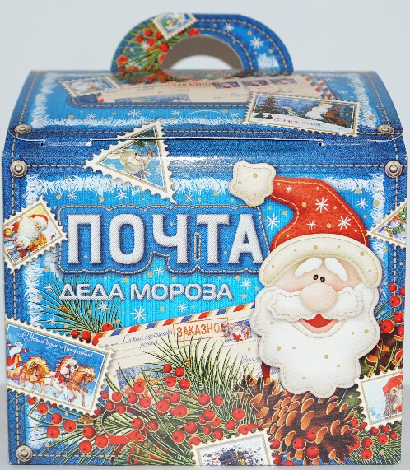 | Новогодний подарок  "Подарок под елку"  300 г  (19 конфет)  Цена: 138,60руб.

 | 300 | Производитель
Наименование конфет
Атаг ассорти | 1 | ИП Кислицына М.В.
Волшебная метелица с вафлями | 1 | Шок.фабрика Новосибирская
Бури Вестник | 1 | Шок.фабрика Новосибирская
Ласточка Вестница весны | 1 | Шок.фабрика Новосибирская
Ромашка | 1 | Шок.фабрика Новосибирская
Новосибирские | 1 | Шок.фабрика Новосибирская
Сказка Красная шапочка | 1 | Шок.фабрика Новосибирская
Жевательная карамель Нильс | 1 | ООО КДВ Воронеж
Ярче арахис в мягкой карамели | 1 | ООО КДВ Нижний Тагил
Конфета жев Нота бум | 2 | ООО КДВ Нижний Тагил
Левушка | 1 | Фабрика Славянка
Марсианка | 1 | ООО Сладкий орешек
Драже зоо-зоо (Сириус) | 2 | ООО Сириус
Шоколад Аленка 15г | 1 | ОАО КК Бабаевский
Батончик Импульс 16г | 1 | ООО КДВ Яшкино
Мармелад Бонди бегемот 30г | 1 | ООО КДВ Павловский пасад
Ваф конфета Дивная даренка 25г | 1 | ООО КДВ Яшкино
Итого | 19

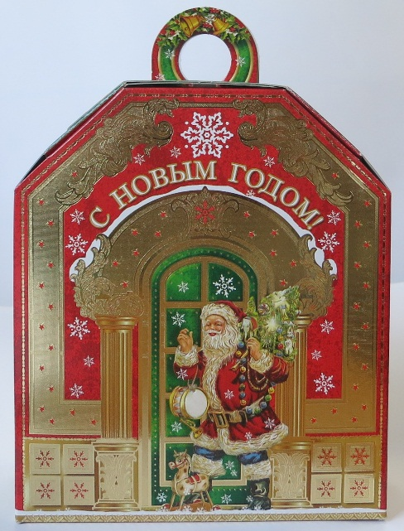 | Новогодний подарок  "Волшебство"  400г  (27 конфет)  Цена: 239,90руб.

 | 400 | Производитель
Наименование конфет
Атаг ассорти | 1 | ИП Кислицына М.В.
Викки | 1 | ИП Кислицына М.В.
Радуга | 1 | ИП Кислицына М.В.
Вологодская сказка | 1 | ИП Кислицына М.В.
Лунный свет | 1 | ИП Кислицына М.В.
Трюфели | 1 | Шок.фабрика Новосибирская
Метелица | 1 | Шок.фабрика Новосибирская
Бури Вестник | 1 | Шок.фабрика Новосибирская
Ласточка Вестница весны | 1 | Шок.фабрика Новосибирская
Ромашка | 1 | Шок.фабрика Новосибирская
Новосибирские | 1 | Шок.фабрика Новосибирская
Сказка Красная шапочка | 1 | Шок.фабрика Новосибирская
Центр державы | 1 | Шок.фабрика Новосибирская
Жевательная карамель Нильс | 1 | ООО КДВ Воронеж
Ярче арахис в мягкой карамели | 1 | ООО КДВ Нижний Тагил
Конфета жев Нота бум | 1 | ООО КДВ Нижний Тагил
Левушка | 1 | Фабрика Славянка
Марсианка | 2 | ООО Сладкий орешек
Драже зоо-зоо (Сириус) | 4 | ООО Сириус
Шоколад Аленка 60г | 1 | ОАО КК Бабаевский
Батончик Импульс 16г | 1 | ООО КДВ Яшкино
Мармелад Бонди бегемот 30г | 1 | ООО КДВ Павловский пасад
Конфета pinkpie 40г | 1 | ООО КДВ Нижний Тагил
Итого | 27

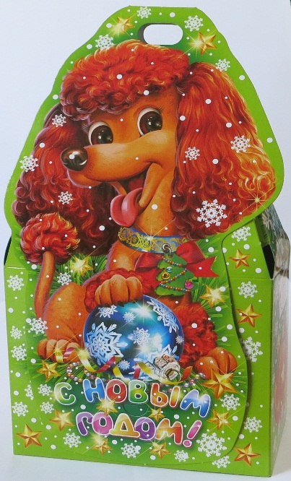 | Новогодний подарок "Вкусняшка"  500г  (35конфет)  Цена: 289,60руб.

 | 500 | Производитель
Наименование конфет
Атаг ассорти | 1 | ИП Кислицына М.В.
Викки | 1 | ИП Кислицына М.В.
Радуга | 1 | ИП Кислицына М.В.
Вологодская сказка | 1 | ИП Кислицына М.В.
Лунный свет | 1 | ИП Кислицына М.В.
Трюфели | 1 | Шок.фабрика Новосибирская
Дары Сибири кедровый орех | 1 | Шок.фабрика Новосибирская
Метелица | 1 | Шок.фабрика Новосибирская
Волшебная метелица с вафлями | 1 | Шок.фабрика Новосибирская
Бури Вестник | 2 | Шок.фабрика Новосибирская
Ласточка Вестница весны | 2 | Шок.фабрика Новосибирская
Ромашка | 2 | Шок.фабрика Новосибирская
Новосибирские | 1 | Шок.фабрика Новосибирская
Сказка Красная шапочка | 1 | Шок.фабрика Новосибирская
Центр державы | 1 | Шок.фабрика Новосибирская
Жевательная карамель Нильс | 2 | ООО КДВ Воронеж
Ярче арахис в мягкой карамели | 1 | ООО КДВ Нижний Тагил
Конфета жев Нота бум | 2 | ООО КДВ Нижний Тагил
Ксюша | 1 | Фабрика Славянка
Левушка | 1 | Фабрика Славянка
Медунок | 1 | Фабрика Славянка
Детский сувенир | 1 | Фабрика Славянка
Марсианка | 1 | ООО Сладкий орешек
Драже зоо-зоо (Сириус) | 3 | ООО Сириус
Шоколад Аленка 60г | 1 | ОАО КК Бабаевский
Батончик Импульс 16г | 1 | ООО КДВ Яшкино
Мармелад Бонди бегемот 30г | 1 | ООО КДВ Павловский пасад
Батончик Чио рио 30г | 1 | ООО КДВ Нижний Тагил
Итого | 35

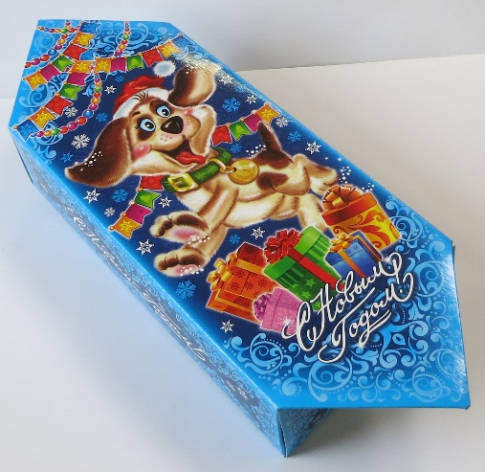 | Новогодний подарок  "Конфета"  500г  (35 конфет)  Цена: 289,60руб.
 | 500 | Производитель
Наименование конфет
Атаг ассорти | 1 | ИП Кислицына М.В.
Викки | 1 | ИП Кислицына М.В.
Радуга | 1 | ИП Кислицына М.В.
Вологодская сказка | 1 | ИП Кислицына М.В.
Лунный свет | 1 | ИП Кислицына М.В.
Трюфели | 1 | Шок.фабрика Новосибирская
Дары Сибири кедровый орех | 1 | Шок.фабрика Новосибирская
Метелица | 1 | Шок.фабрика Новосибирская
Волшебная метелица с вафлями | 1 | Шок.фабрика Новосибирская
Бури Вестник | 2 | Шок.фабрика Новосибирская
Ласточка Вестница весны | 2 | Шок.фабрика Новосибирская
Ромашка | 2 | Шок.фабрика Новосибирская
Новосибирские | 1 | Шок.фабрика Новосибирская
Сказка Красная шапочка | 1 | Шок.фабрика Новосибирская
Центр державы | 1 | Шок.фабрика Новосибирская
Жевательная карамель Нильс | 2 | ООО КДВ Воронеж
Ярче арахис в мягкой карамели | 1 | ООО КДВ Нижний Тагил
Конфета жев Нота бум | 2 | ООО КДВ Нижний Тагил
Ксюша | 1 | Фабрика Славянка
Левушка | 1 | Фабрика Славянка
Медунок | 1 | Фабрика Славянка
Детский сувенир | 1 | Фабрика Славянка
Марсианка | 1 | ООО Сладкий орешек
Драже зоо-зоо (Сириус) | 3 | ООО Сириус
Шоколад Аленка 60г | 1 | ОАО КК Бабаевский
Батончик Импульс 16г | 1 | ООО КДВ Яшкино
Мармелад Бонди бегемот 30г | 1 | ООО КДВ Павловский пасад
Батончик Чио рио 30г | 1 | ООО КДВ Нижний Тагил
Итого | 35

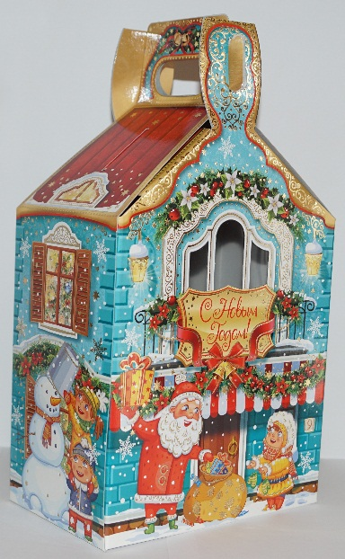 | Новогодний подарок "Новогодний домик"  700г  (49 конфет)  Цена: 377,90руб.

 | 700 | Производитель
Наименование конфет
Атаг ассорти | 2 | ИП Кислицына М.В.
Викки | 1 | ИП Кислицына М.В.
10г золота | 1 | ИП Кислицына М.В.
Радуга | 1 | ИП Кислицына М.В.
Вологодская сказка | 2 | ИП Кислицына М.В.
Воздушный змей | 1 | ИП Кислицына М.В.
Лунный свет | 1 | ИП Кислицына М.В.
Трюфели | 1 | Шок.фабрика Новосибирская
Дары Сибири кедровый орех | 1 | Шок.фабрика Новосибирская
Метелица | 2 | Шок.фабрика Новосибирская
Волшебная метелица с вафлями | 1 | Шок.фабрика Новосибирская
Бури Вестник | 2 | Шок.фабрика Новосибирская
Ласточка Вестница весны | 2 | Шок.фабрика Новосибирская
Ромашка | 2 | Шок.фабрика Новосибирская
Мишка косолапый | 1 | Шок.фабрика Новосибирская
Новосибирские | 1 | Шок.фабрика Новосибирская
Сказка Красная шапочка | 1 | Шок.фабрика Новосибирская
Центр державы | 1 | Шок.фабрика Новосибирская
Новосибирск Экстра | 1 | Шок.фабрика Новосибирская
Мой костер | 1 | Шок.фабрика Новосибирская
Жевательная карамель Нильс | 2 | ООО КДВ Воронеж
Ярче арахис в мягкой карамели | 2 | ООО КДВ Нижний Тагил
Конфета жев Нота бум | 3 | ООО КДВ Нижний Тагил
Ксюша | 1 | Фабрика Славянка
Левушка | 2 | Фабрика Славянка
Медунок | 1 | Фабрика Славянка
Детский сувенир | 1 | Фабрика Славянка
Марсианка | 2 | ООО Сладкий орешек
Драже зоо-зоо (Сириус) | 4 | ООО Сириус
Шоколад Аленка 60г | 1 | ОАО КК Бабаевский
Батончик Импульс 16г | 1 | ООО КДВ Яшкино
Мармелад Бонди бегемот 30г | 1 | ООО КДВ Павловский пасад
Ваф конфета Дивная даренка 25г | 1 | ООО КДВ Яшкино
Конфета pinkpie 40г | 1 | ООО КДВ Нижний Тагил
Итого | 49
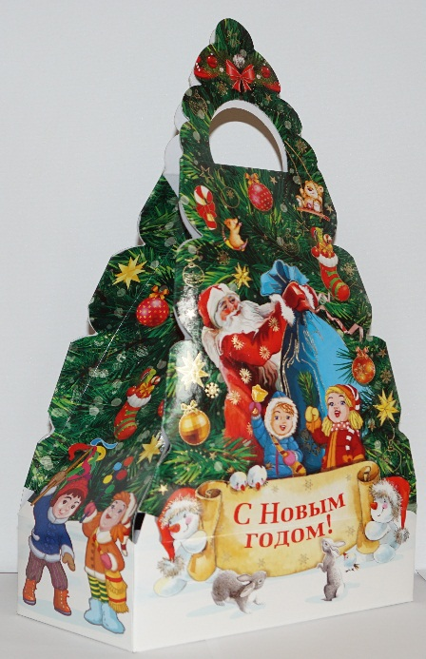 | Новогодний подарок "Новогодняя елочка"  700г  (49 конфет)  Цена: 377,90руб.

 | 700 | Производитель
Наименование конфет
Атаг ассорти | 2 | ИП Кислицына М.В.
Викки | 1 | ИП Кислицына М.В.
10г золота | 1 | ИП Кислицына М.В.
Радуга | 1 | ИП Кислицына М.В.
Вологодская сказка | 2 | ИП Кислицына М.В.
Воздушный змей | 1 | ИП Кислицына М.В.
Лунный свет | 1 | ИП Кислицына М.В.
Трюфели | 1 | Шок.фабрика Новосибирская
Дары Сибири кедровый орех | 1 | Шок.фабрика Новосибирская
Метелица | 2 | Шок.фабрика Новосибирская
Волшебная метелица с вафлями | 1 | Шок.фабрика Новосибирская
Бури Вестник | 2 | Шок.фабрика Новосибирская
Ласточка Вестница весны | 2 | Шок.фабрика Новосибирская
Ромашка | 2 | Шок.фабрика Новосибирская
Мишка косолапый | 1 | Шок.фабрика Новосибирская
Новосибирские | 1 | Шок.фабрика Новосибирская
Сказка Красная шапочка | 1 | Шок.фабрика Новосибирская
Центр державы | 1 | Шок.фабрика Новосибирская
Новосибирск Экстра | 1 | Шок.фабрика Новосибирская
Мой костер | 1 | Шок.фабрика Новосибирская
Жевательная карамель Нильс | 2 | ООО КДВ Воронеж
Ярче арахис в мягкой карамели | 2 | ООО КДВ Нижний Тагил
Конфета жев Нота бум | 3 | ООО КДВ Нижний Тагил
Ксюша | 1 | Фабрика Славянка
Левушка | 2 | Фабрика Славянка
Медунок | 1 | Фабрика Славянка
Детский сувенир | 1 | Фабрика Славянка
Марсианка | 2 | ООО Сладкий орешек
Драже зоо-зоо (Сириус) | 4 | ООО Сириус
Шоколад Аленка 60г | 1 | ОАО КК Бабаевский
Батончик Импульс 16г | 1 | ООО КДВ Яшкино
Мармелад Бонди бегемот 30г | 1 | ООО КДВ Павловский пасад
Ваф конфета Дивная даренка 25г | 1 | ООО КДВ Яшкино
Конфета pinkpie 40г | 1 | ООО КДВ Нижний Тагил
Итого | 49

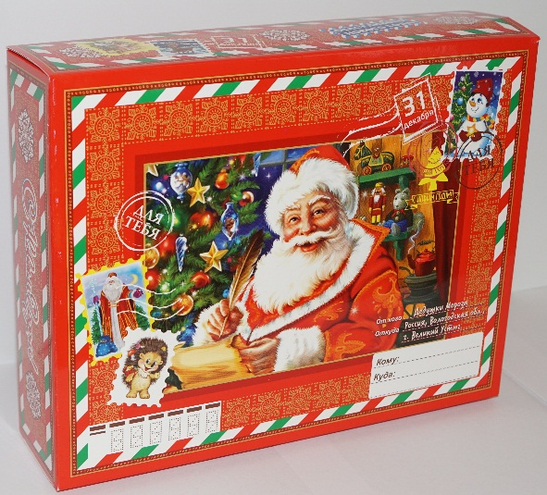 | Новогодний подарок "Подарок от  Деда Мороза"  700г  (49 конфет)  Цена: 377,9руб.

 | 700 | Производитель
Наименование конфет
Атаг ассорти | 2 | ИП Кислицына М.В.
Викки | 1 | ИП Кислицына М.В.
10г золота | 1 | ИП Кислицына М.В.
Радуга | 1 | ИП Кислицына М.В.
Вологодская сказка | 2 | ИП Кислицына М.В.
Воздушный змей | 1 | ИП Кислицына М.В.
Лунный свет | 1 | ИП Кислицына М.В.
Трюфели | 1 | Шок.фабрика Новосибирская
Дары Сибири кедровый орех | 1 | Шок.фабрика Новосибирская
Метелица | 2 | Шок.фабрика Новосибирская
Волшебная метелица с вафлями | 1 | Шок.фабрика Новосибирская
Бури Вестник | 2 | Шок.фабрика Новосибирская
Ласточка Вестница весны | 2 | Шок.фабрика Новосибирская
Ромашка | 2 | Шок.фабрика Новосибирская
Мишка косолапый | 1 | Шок.фабрика Новосибирская
Новосибирские | 1 | Шок.фабрика Новосибирская
Сказка Красная шапочка | 1 | Шок.фабрика Новосибирская
Центр державы | 1 | Шок.фабрика Новосибирская
Новосибирск Экстра | 1 | Шок.фабрика Новосибирская
Мой костер | 1 | Шок.фабрика Новосибирская
Жевательная карамель Нильс | 2 | ООО КДВ Воронеж
Ярче арахис в мягкой карамели | 2 | ООО КДВ Нижний Тагил
Конфета жев Нота бум | 3 | ООО КДВ Нижний Тагил
Ксюша | 1 | Фабрика Славянка
Левушка | 2 | Фабрика Славянка
Медунок | 1 | Фабрика Славянка
Детский сувенир | 1 | Фабрика Славянка
Марсианка | 2 | ООО Сладкий орешек
Драже зоо-зоо (Сириус) | 4 | ООО Сириус
Шоколад Аленка 60г | 1 | ОАО КК Бабаевский
Батончик Импульс 16г | 1 | ООО КДВ Яшкино
Мармелад Бонди бегемот 30г | 1 | ООО КДВ Павловский пасад
Ваф конфета Дивная даренка 25г | 1 | ООО КДВ Яшкино
Конфета pinkpie 40г | 1 | ООО КДВ Нижний Тагил
Итого | 49

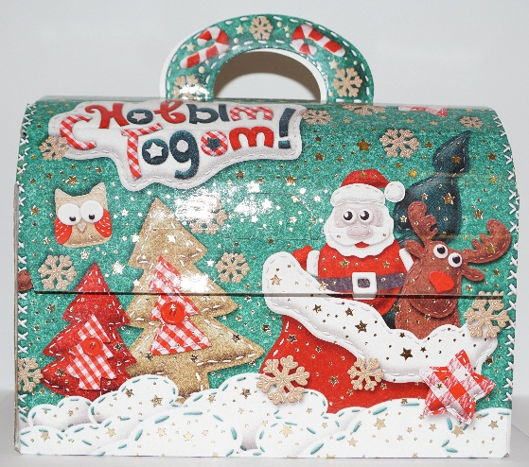 | Новогодний подарок "Золотой ларец"  800г  (57 конфет)  Цена: 419,90руб.

Наименование конфет | 800 | Производитель
Атаг ассорти | 2 | ИП Кислицына М.В.
Викки | 2 | ИП Кислицына М.В.
10г золота | 1 | ИП Кислицына М.В.
Радуга | 1 | ИП Кислицына М.В.
Вологодская сказка | 1 | ИП Кислицына М.В.
Воздушный змей | 1 | ИП Кислицына М.В.
Лунный свет | 1 | ИП Кислицына М.В.
Трюфели | 2 | Шок.фабрика Новосибирская
Дары Сибири кедровый орех | 1 | Шок.фабрика Новосибирская
Метелица | 2 | Шок.фабрика Новосибирская
Волшебная метелица с вафлями | 2 | Шок.фабрика Новосибирская
Бури Вестник | 2 | Шок.фабрика Новосибирская
Ласточка Вестница весны | 2 | Шок.фабрика Новосибирская
Ромашка | 2 | Шок.фабрика Новосибирская
Новосибирские | 2 | Шок.фабрика Новосибирская
Сказка Красная шапочка | 2 | Шок.фабрика Новосибирская
Центр державы | 2 | Шок.фабрика Новосибирская
Мой костер | 2 | Шок.фабрика Новосибирская
Жевательная карамель Нильс | 3 | ООО КДВ Воронеж
Ярче арахис в мягкой карамели | 2 | ООО КДВ Нижний Тагил
Конфета жев Нота бум | 3 | ООО КДВ Нижний Тагил
Конфета Бон тайм | 1 | ООО КДВ Нижний Тагил
Ксюша | 1 | Фабрика Славянка
Левушка | 2 | Фабрика Славянка
Медунок | 2 | Фабрика Славянка
Детский сувенир | 1 | Фабрика Славянка
Марсианка | 3 | ООО Сладкий орешек
Драже зоо-зоо (Сириус) | 4 | ООО Сириус
Шоколад Аленка 60г | 1 | ОАО КК Бабаевский
Батончик Импульс 16г | 1 | ООО КДВ Яшкино
Мармелад Бонди бегемот 30г | 1 | ООО КДВ Павловский пасад
Ваф конфета Дивная даренка 25г | 1 | ООО КДВ Яшкино
Батончик Чио рио 30г | 1 | ООО КДВ Нижний Тагил
Итого | 57

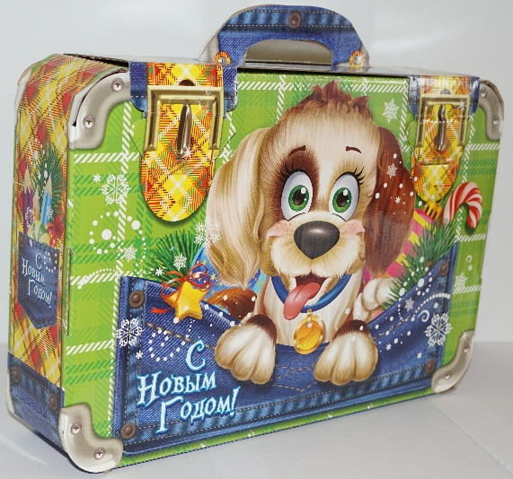 | Новогодний подарок "Сладкий чемоданчик"  800г  (57 конфет)  Цена: 419,90руб.
Наименование конфет | 800 | Производитель
Атаг ассорти | 2 | ИП Кислицына М.В.
Викки | 2 | ИП Кислицына М.В.
10г золота | 1 | ИП Кислицына М.В.
Радуга | 1 | ИП Кислицына М.В.
Вологодская сказка | 1 | ИП Кислицына М.В.
Воздушный змей | 1 | ИП Кислицына М.В.
Лунный свет | 1 | ИП Кислицына М.В.
Трюфели | 2 | Шок.фабрика Новосибирская
Дары Сибири кедровый орех | 1 | Шок.фабрика Новосибирская
Метелица | 2 | Шок.фабрика Новосибирская
Волшебная метелица с вафлями | 2 | Шок.фабрика Новосибирская
Бури Вестник | 2 | Шок.фабрика Новосибирская
Ласточка Вестница весны | 2 | Шок.фабрика Новосибирская
Ромашка | 2 | Шок.фабрика Новосибирская
Новосибирские | 2 | Шок.фабрика Новосибирская
Сказка Красная шапочка | 2 | Шок.фабрика Новосибирская
Центр державы | 2 | Шок.фабрика Новосибирская
Мой костер | 2 | Шок.фабрика Новосибирская
Жевательная карамель Нильс | 3 | ООО КДВ Воронеж
Ярче арахис в мягкой карамели | 2 | ООО КДВ Нижний Тагил
Конфета жев Нота бум | 3 | ООО КДВ Нижний Тагил
Конфета Бон тайм | 1 | ООО КДВ Нижний Тагил
Ксюша | 1 | Фабрика Славянка
Левушка | 2 | Фабрика Славянка
Медунок | 2 | Фабрика Славянка
Детский сувенир | 1 | Фабрика Славянка
Марсианка | 3 | ООО Сладкий орешек
Драже зоо-зоо (Сириус) | 4 | ООО Сириус
Шоколад Аленка 60г | 1 | ОАО КК Бабаевский
Батончик Импульс 16г | 1 | ООО КДВ Яшкино
Мармелад Бонди бегемот 30г | 1 | ООО КДВ Павловский пасад
Ваф конфета Дивная даренка 25г | 1 | ООО КДВ Яшкино
Батончик Чио рио 30г | 1 | ООО КДВ Нижний Тагил
Итого | 57

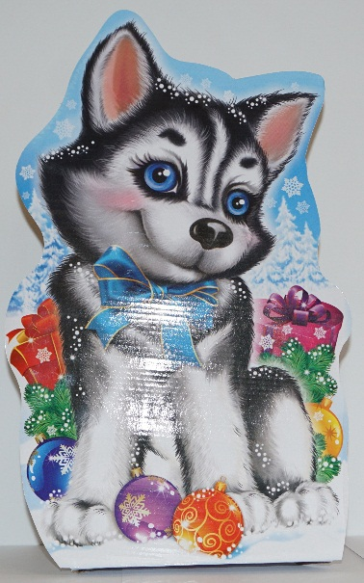 | 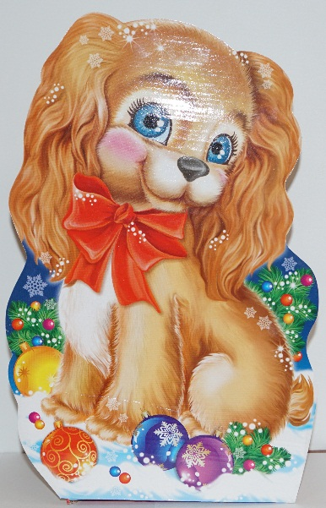

Новогодний подарок
"Символ года" 1,0кг (71 конфета)
Цена: 499,60руб.

 | 1000 | Производитель
Наименование конфет
Атаг ассорти | 2 | ИП Кислицына М.В.
Викки | 2 | ИП Кислицына М.В.
10г золота | 1 | ИП Кислицына М.В.
Радуга | 2 | ИП Кислицына М.В.
Вологодская сказка | 2 | ИП Кислицына М.В.
Воздушный змей | 2 | ИП Кислицына М.В.
Лунный свет | 2 | ИП Кислицына М.В.
Трюфели | 2 | Шок.фабрика Новосибирская
Дары Сибири кедровый орех | 2 | Шок.фабрика Новосибирская
Метелица | 2 | Шок.фабрика Новосибирская
Волшебная метелица с вафлями | 2 | Шок.фабрика Новосибирская
Бури Вестник | 2 | Шок.фабрика Новосибирская
Ласточка Вестница весны | 2 | Шок.фабрика Новосибирская
Ромашка | 3 | Шок.фабрика Новосибирская
Мишка косолапый | 1 | Шок.фабрика Новосибирская
Новосибирские | 2 | Шок.фабрика Новосибирская
Сказка Красная шапочка | 2 | Шок.фабрика Новосибирская
Центр державы | 2 | Шок.фабрика Новосибирская
Новосибирск Экстра | 1 | Шок.фабрика Новосибирская
Мой костер | 2 | Шок.фабрика Новосибирская
Жевательная карамель Нильс | 3 | ООО КДВ Воронеж
Ярче арахис в мягкой карамели | 2 | ООО КДВ Нижний Тагил
Конфета жев Нота бум | 3 | ООО КДВ Нижний Тагил
Конфета Бон тайм | 2 | ООО КДВ Нижний Тагил
Ксюша | 2 | Фабрика Славянка
Левушка | 2 | Фабрика Славянка
Медунок | 2 | Фабрика Славянка
Детский сувенир | 2 | Фабрика Славянка
В стране лилипутов | 1 | Фабрика Славянка
Марсианка | 3 | ООО Сладкий орешек
Драже зоо-зоо (Сириус) | 6 | ООО Сириус
Шоколад Аленка 60г | 1 | ОАО КК Бабаевский
Батончик Импульс 16г | 1 | ООО КДВ Яшкино
Мармелад Бонди бегемот 30г | 1 | ООО КДВ Павловский пасад
Ваф конфета Дивная даренка 25г | 1 | ООО КДВ Яшкино
Конфета pinkpie 40г | 1 | ООО КДВ Нижний Тагил
Итого | 71

